Вы можете оставить мнение о нашей организации. Чтобы оценить условия осуществления образовательной деятельности наведите камеру Вашего телефона и отсканируйте Q-код.

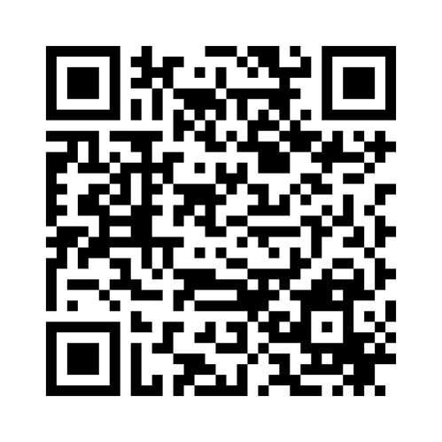


https://bus.gov.ru/organizations/1137171 1/1

